木子国际移动端功能测试汇报

测试账号  
13520518138  
12345678  
涉及制作的，请直接@制作配合

1. 首页栏目

<http://muzimedi.wadelau.net/?sid=408608>

1. 客服图标点击没反应  
   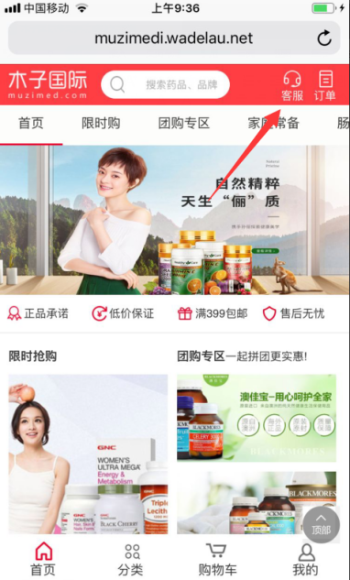

-🡪 已修改。增加腾讯企点通客服。

1. 点击搜索框，弹出输入框，这个按钮不是确定，是“搜索”方便用户使用  
   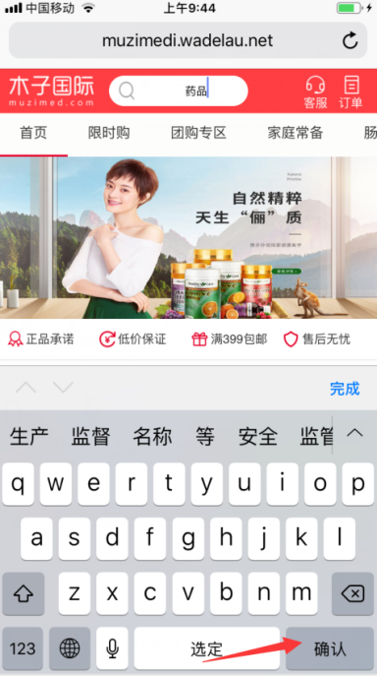

-🡪 未修改。此处弹出的输入框是浏览器调用操作系统输入法行为，具体显示为“确认”，“执行”或者“换行”，在不同的手机上各不相同，请前端工程师再研究一下是否可以通过页面控制显示字符。

1. 团购专区列表页，点击去拼团，直接进入详情页，不需要调取登录  
   <http://muzimedi.wadelau.net/?mod=product&act=groupbuy&sid=850309>

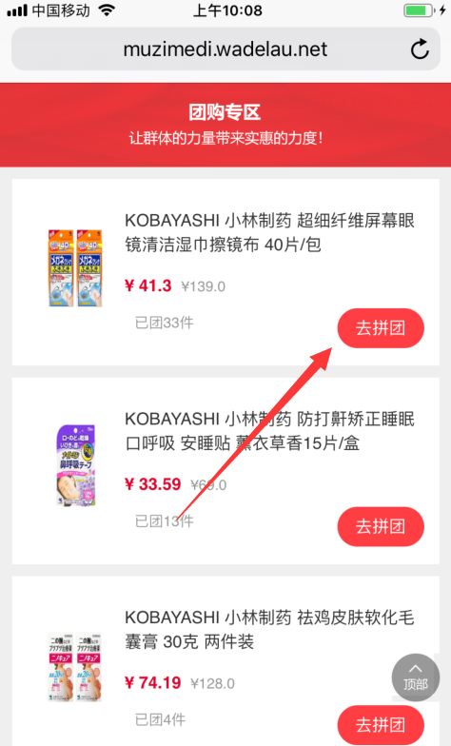

-🡪 已修改。改为去详情页，而不是直接购买（未登录会先要求登录）。

1. 国家馆及搜索列表页，下拉框功能没对接上，点击确定没反应  
   <http://muzimedi.wadelau.net/index.jsp?sid=408608&mod=product&pnskicountry=01&pntc=11&pnobid=0>

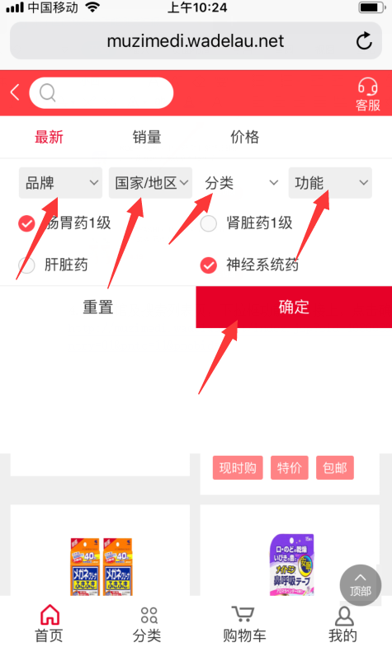

-🡪 已修改。下拉条件筛选，移动版的逻辑与PC版稍微不同（允许多选），已修改为单选，点击相应选择后刷新页面，去掉“确定”等操作，将“重置”提升为到“排序”后，为每一个选项提供“去除”按钮。  
增加“客服”链接。

1. 分类栏目  
   <http://muzimedi.wadelau.net/?sid=408608&mod=navi&pnskicountry=01>
2. 品牌功能没有对接上  
   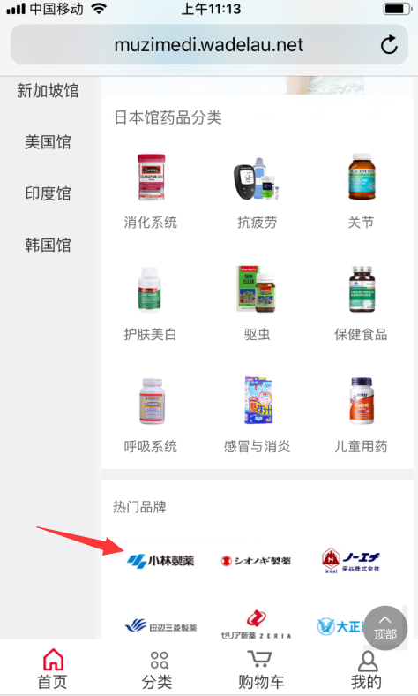

-🡪 待修改。缺少“index-brand.html” 模板文件，待补充后再修改。

临时跳转指向按 品牌搜索结果页面。  
  
2.详情页，底部购物车功能没有对接上，购物车有商品但不显示  
<http://muzimedi.wadelau.net/?sid=244158&mod=product&act=detail&id=33>

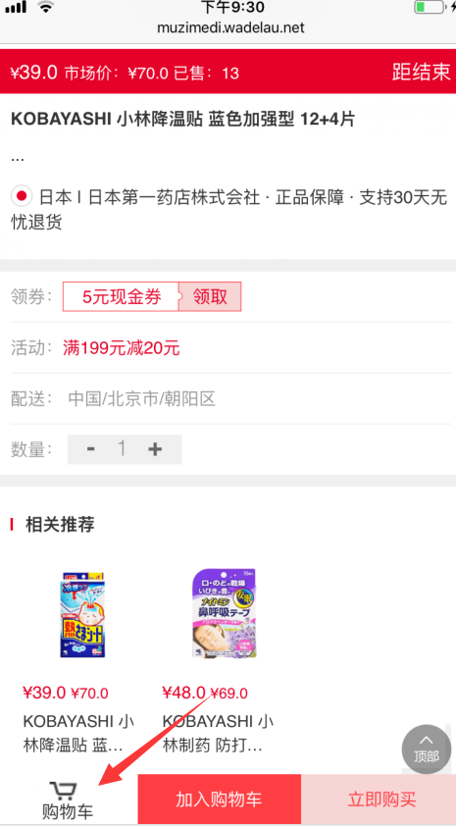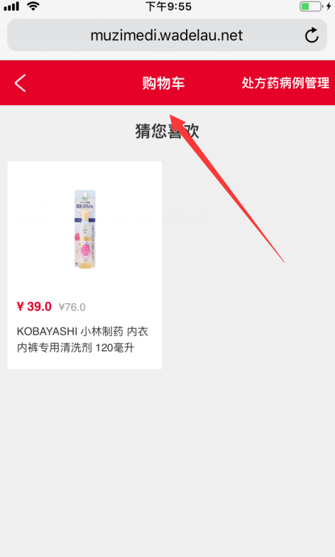

-🡪 复测无问题。

1. 购物车<http://muzimedi.wadelau.net/?sid=244158&mod=cart&act=searchUserCart&randi=WifYPX2HUF>  
   1.价格小结没有，数量无法增减，价格变成NAN  
   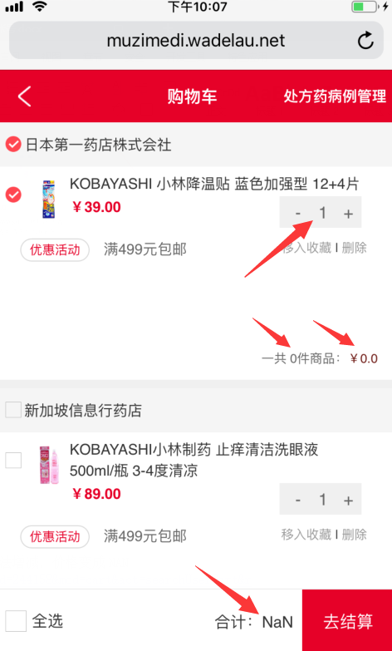

* 未修改。请前端工程师协助制作调整，购物车计算器.

2.确认订单，这个页面功能都没对接上  
<http://muzimedi.wadelau.net/?sid=244158&mod=order&act=prepare>

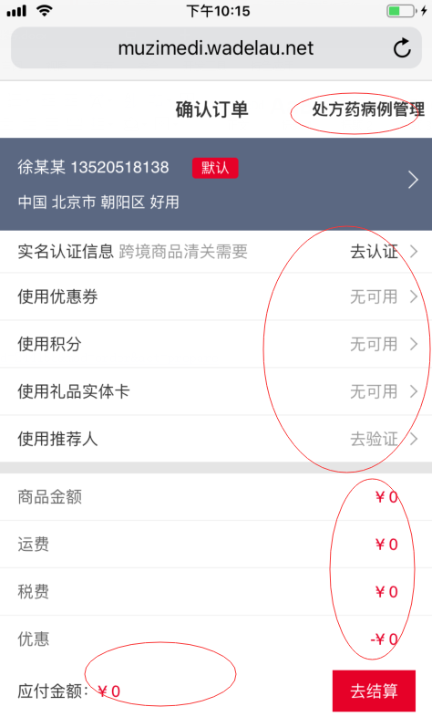

-🡪 未修改。 Casexxxx @Yongli

3. 收银台，在线支付，支付宝及微信隐藏，余额可选取并支付  
<http://muzimedi.wadelau.net/?sid=244158&mod=pay&act=pickpay&orderid=226&randi=vwwD5NvG0g>

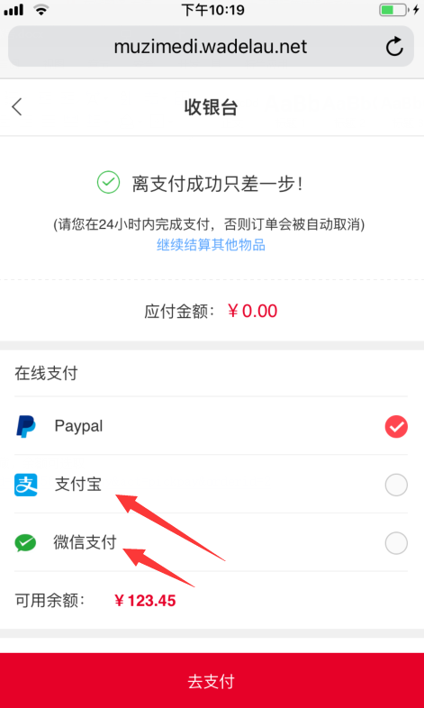

-🡪 已修改未完成.

D.我的栏目  
<http://muzimedi.wadelau.net/?mod=user&act=my&randi=rQxCfIzNPP>  
1.等级图标没有对接上

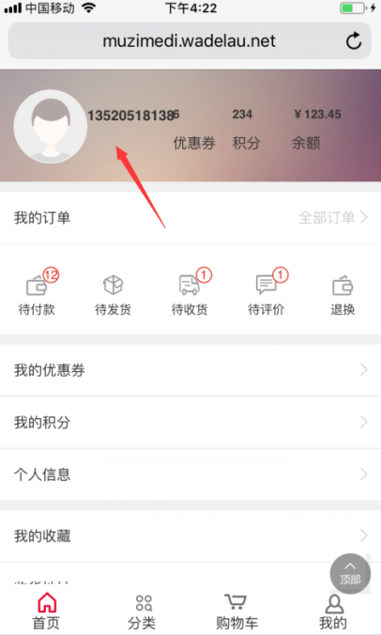

已修改

2.订单列表内容部分数据没有对接上，取消订单功能没对接上  
待评价及已评价的订单不显示，没对接上

<http://muzimedi.wadelau.net/?sid=652183&mod=order&act=my&randi=9SwumA02mD>

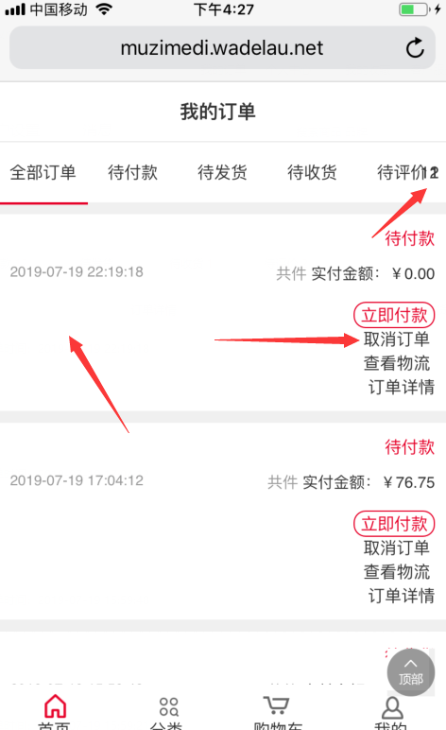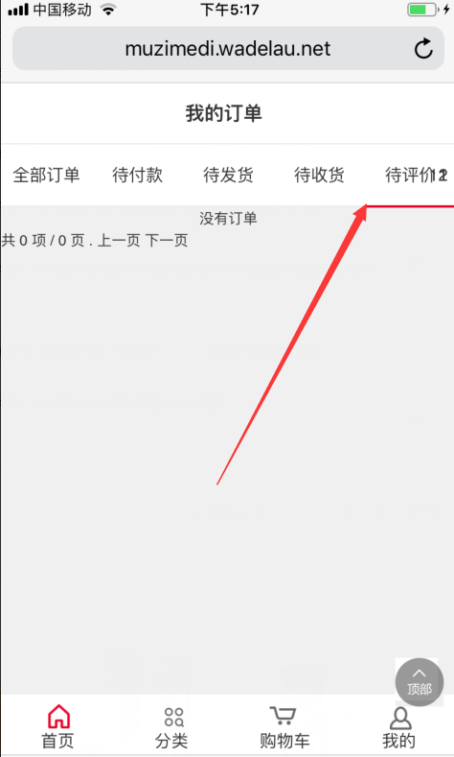

3. 优惠券，内容有时候显示，有时候不显示，  
<http://muzimedi.wadelau.net/?sid=652183&mod=user&act=quan&randi=KHGgPfgRnz>

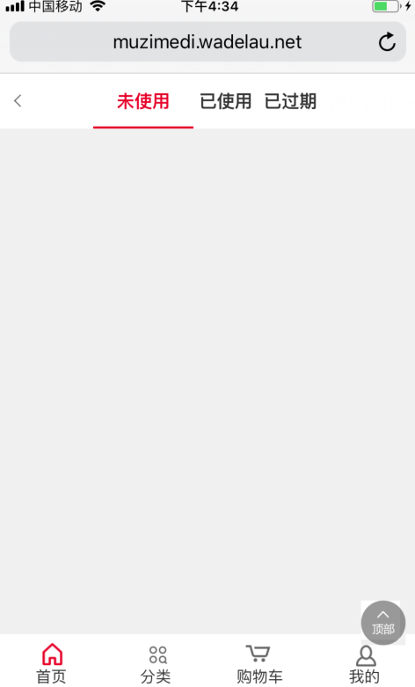

部分修改

**页面没修改**

4. 积分兑换，点击查看优惠券，进入优惠券栏目，（兑换成功的优惠券并没有出现在优惠券里）

<http://muzimedi.wadelau.net/?sid=861463&mod=jifen&act=exchange>

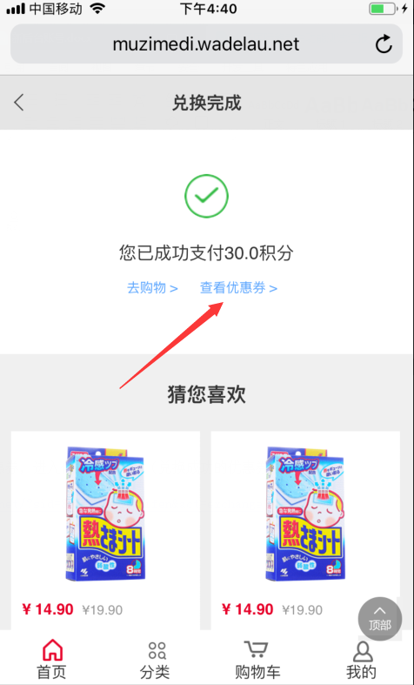

1. 个人信息，头像没对接上，点击头像可以上传，顶部右侧加个“保存”。  
   上传病例，上传图片没对接上。  
   <http://muzimedi.wadelau.net/?sid=652183&mod=user&act=myinfo>  
   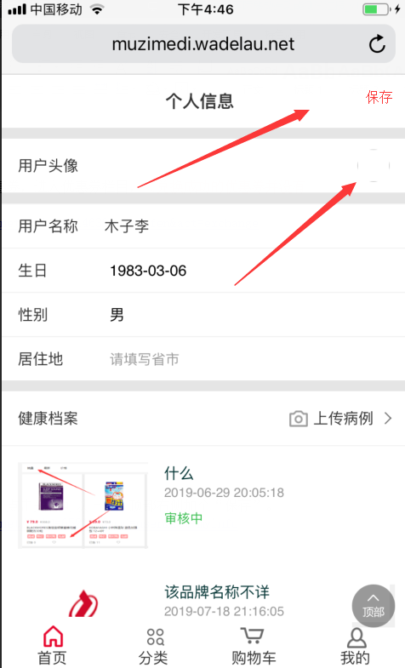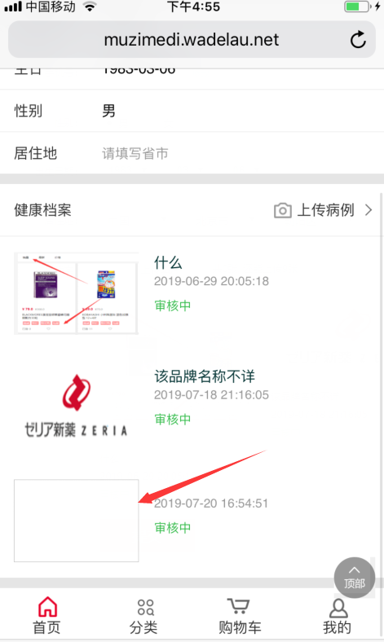

* 待修改。 Casexxxx @jianping

1. 关注品牌没有对接上  
   <http://muzimedi.wadelau.net/?sid=510516&mod=product&act=favorite1&itype=1&randi=Wbi8T8UGKX>

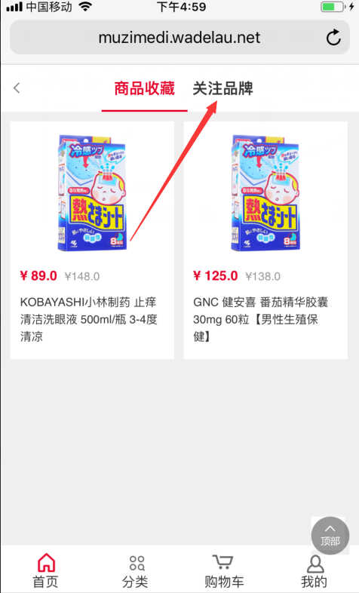

已修改

1. 账号管理，邮箱没有对接上

<http://muzimedi.wadelau.net/?sid=510516&mod=user&act=myaccount>

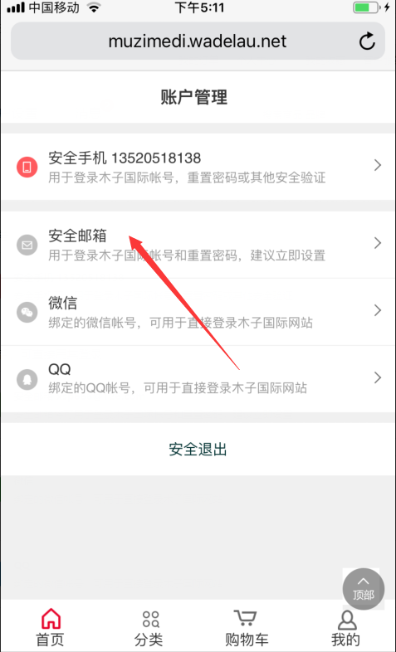

已修改